OUTPUT TUGAS TEKSAM

- UJI VALIDITAS DAN UJI RELIABILITAS
1. OUTPUT UJI VALIDITAS
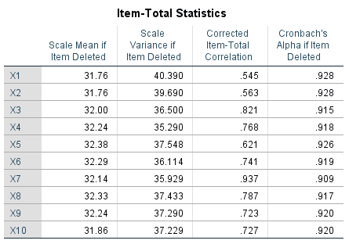
Interpretasi: Berdasarkan hasil uji validitas, seluruh item pernyataan memiliki nilai Corrected Item-Total Correlation lebih besar dari r tabel (0.433), sehingga dapat disimpulkan bahwa seluruh item pernyataan valid dan layak digunakan dalam penelitian.

2. OUTPUT UJI RELIABILITAS

Reliability Statistics
Cronbach's Alpha | N of Items
.928 | 10

Interpretasi: Hasil uji reliabilitas menunjukkan nilai Cronbach’s Alpha sebesar 0.928, yang lebih besar dari 0.70, sehingga instrumen penelitian dinyatakan reliabel dan konsisten untuk digunakan.

- UJI NORMALITAS
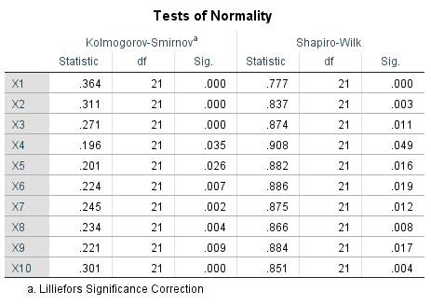
Interpretasi: Berdasarkan hasil uji normalitas menggunakan Kolmogorov-Smirnov, diperoleh nilai signifikansi sebesar 0.000 (< 0.05), sehingga dapat disimpulkan bahwa data tidak berdistribusi normal. Hal ini dapat terjadi karena data penelitian berbentuk skala Likert yang bersifat ordinal, sehingga distribusi data cenderung tidak mengikuti distribusi normal.

- OUTPUT ANALISIS DESKRIPTIF
Statistics
 |  | X1 | X2 | X3 | X4 | X5 | X6 | X7 | X8 | X9 | X10
N | Valid | 21 | 21 | 21 | 21 | 21 | 21 | 21 | 21 | 21 | 21
 | Missing | 0 | 0 | 0 | 0 | 0 | 0 | 0 | 0 | 0 | 0
Mean |  | 3.90 | 3.90 | 3.67 | 3.43 | 3.29 | 3.38 | 3.52 | 3.33 | 3.43 | 3.81
Std. Deviation |  | .700 | .768 | .856 | 1.028 | .956 | .973 | .814 | .796 | .870 | .873
Minimum |  | 2 | 2 | 2 | 1 | 2 | 2 | 2 | 2 | 2 | 2
Maximum |  | 5 | 5 | 5 | 5 | 5 | 5 | 5 | 5 | 5 | 5

Interpretasi: Berdasarkan hasil analisis deskriptif, diperoleh bahwa nilai rata-rata setiap item berada pada rentang 3.29 hingga 3.90, yang menunjukkan bahwa responden cenderung setuju terhadap seluruh pernyataan pada variabel penelitian. Item dengan nilai rata-rata tertinggi terdapat pada X1 dan X2 sebesar 3.90, sedangkan nilai terendah terdapat pada X5 sebesar 3.29. Nilai standar deviasi berkisar antara 0.700 hingga 1.028 yang menunjukkan adanya variasi jawaban responden namun masih dalam batas yang wajar. Selain itu, seluruh item memiliki nilai minimum 1 - 2 dan maksimum 5, yang menunjukkan bahwa responden menggunakan seluruh rentang skala Likert dalam menjawab kuesioner.

- NILAI NAIVE ESTIMATION
Variabel | Jumlah Setuju (JS (4+5)) | Total Responden (TR) | Naïve Estimation | Naïve Estimation (%)
X1 | 17 | 21 | 0,8095 | 81%
X2 | 16 | 21 | 0,7619 | 76%
X3 | 13 | 21 | 0,6190 | 62%
X4 | 10 | 21 | 0,4762 | 48%
X5 | 9 | 21 | 0,4286 | 43%
X6 | 9 | 21 | 0,4286 | 43%
X7 | 11 | 21 | 0,5238 | 52%
X8 | 9 | 21 | 0,4286 | 43%
X9 | 10 | 21 | 0,4762 | 48%
X10 | 15 | 21 | 0,7143 | 71%

- NILAI WEIGHT ESTIMATION
Jenis Kelamin | Populasi | Sampel | Proporsi Populasi | Proporsi Sampel | Weight
Laki-laki | 30 | 3 | 0,195 | 0,143 | 1,36
Perempuan | 124 | 18 | 0,805 | 0,857 | 0,94
Total | 154 | 21

- TABEL PERBANDINGAN ESTIMASI
PERBANDINGAN NAÏVE ESTIMATION DAN WEIGHTED ESTIMATION
Variabel | Naive Mean | Weighted Mean |  | Mean NE - Mean WE
X1 | 3,905 | 3,911 |  | -0,006
X2 | 3,905 | 3,911 |  | -0,006
X3 | 3,667 | 3,646 |  | 0,020
X4 | 3,429 | 3,403 |  | 0,026
X5 | 3,286 | 3,268 |  | 0,017
X6 | 3,381 | 3,378 |  | 0,003
X7 | 3,524 | 3,512 |  | 0,012
X8 | 3,333 | 3,333 |  | 0,000
X9 | 3,429 | 3,423 |  | 0,006
X10 | 3,810 | 3,801 |  | 0,009

- VISUALISASI
- GRAFIK DISTRIBUSI RESPONDEN
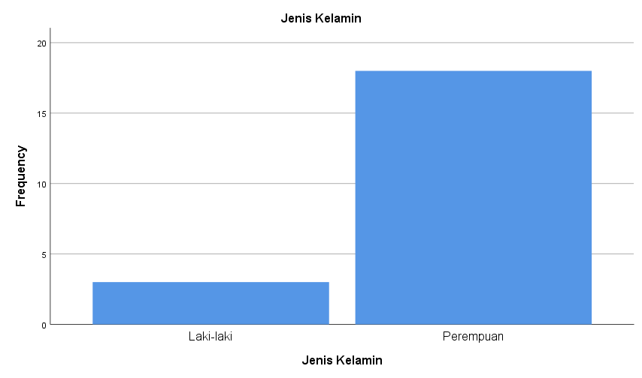
- GRAFIK HASIL ESTIMASI
